***Заседание клуба под названием «Наши наставники»***

21 февраля на заседании клуба «Мудрая сова» и «Пеликан» дан старт Году педагога и наставника.

Галина Анатольевна отметила, что воспитатель, учитель, педагог -профессия особая, даже в чём-то уникальная. Каждый из педагогов района талантлив, каждый из вас волшебник. Ветераны педагогического труда, это яркие звезды на небосводе образования Тарасовского района.

Участники заседания с удовольствием посмотрели видео «Наши наставники».

Прекрасные пожелания молодым педагогам прозвучали от заслуженного учителя,ветерана педагогического труда Крикуновой Людмилы Юрьевны. -Первое- любить детей, второе -учиться и делиться опытом.

Напутственные пожелания дополнила Галушкина Валентина Збигневна, заместитель заведующего Отделом образования.

-Самое главное любить свою профессию, трудиться, не останавливаться на достигнутом.

Так как заседание состоялось в период масленичной недели, наши педагоги подготовили домашние задания для участия в конкурсе «Лакомство для педагога и наставника», напекли блины, украсили и презентовали свои блюда, поделились рецептами, а также поучаствовали в заданиях, которые они могут применять в образовательной деятельности.

Заседание клуба под названием «Наши наставники», изображение №1\

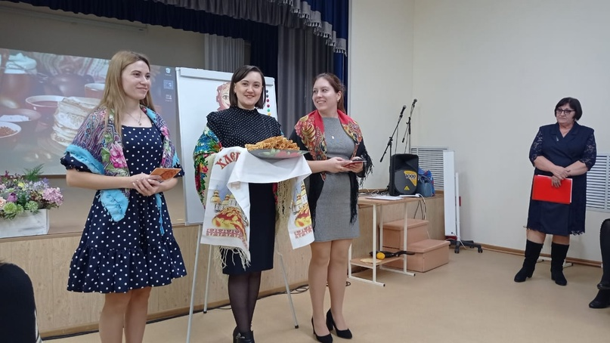

Заседание клуба под названием «Наши наставники», изображение №2

